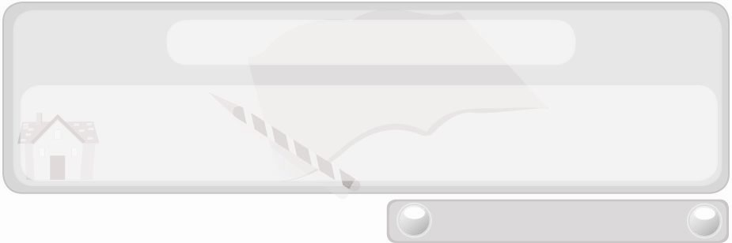
หน่วยการเรียนรู้ที่ 9 คอมพิวเตอร์
แผนการจัดการเรียนรู้ที่ 74
การตกแต่งสไลด์ให้สวยงาม
ชั้นประถมศึกษาปีที่ 6 เวลา 1 ชั่วโมง


มาตรฐานการเรียนรู้/ตัวชี้วัด

มาตรฐานการเรียนรู้
ง 3.1 เข้าใจ เห็นคุณค่า และใช้กระบวนการเทคโนโลยีสารสนเทศในการสืบค้นข้อมูล
การเรียนรู้ การสื่อสาร การแก้ปัญหา การทำงาน และอาชีพอย่างมีประสิทธิภาพ ประสิทธิผล และมีคุณธรรม
ตัวชี้วัด
ง 3.1 ป.6/4 การนำเสนอข้อมูลในรูปแบบที่เหมาะสมโดยเลือกใช้ซอฟต์แวร์ประยุกต์


จุดประสงค์การเรียนรู้สู่ตัวชี้วัด
1. สรุปขั้นตอนการตกแต่งสไลด์ให้สวยงามลงในแผนภาพ (K)
2. ตกแต่งสไลด์ให้สวยงามตามขั้นตอนที่ถูกต้อง (P)
3. สนใจการตกแต่งสไลด์ให้สวยงาม (A)


สาระสำคัญ

การตกแต่งสไลด์ให้สวยงามทำได้โดย เปลี่ยนสีตัวอักษร เติมสีพื้นหลังให้สไลด์ และเติมภาพลงในสไลด์ ซึ่งต้องทำตามขั้นตอนที่ถูกต้อง จึงจะได้ผลงานที่มีคุณภาพ


สาระการเรียนรู้

 ขั้นตอนการตกแต่งสไลด์ให้สวยงาม : การเปลี่ยนสีตัวอักษร
การเติมสีพื้นหลังสไลด์

คุณลักษณะอันพึงประสงค์

มุ่งมั่นในการทำงาน
ตัวชี้วัดที่ 6.2 ทำงานด้วยความเพียรพยายามและอดทนเพื่อให้งานสำเร็จตามเป้าหมาย

สมรรถนะสำคัญของผู้เรียน

ความสามารถในการใช้เทคโนโลยี


ชิ้นงานหรือภาระงาน (หลักฐาน ร่องรอยแสดงความรู้)
1. แผนภาพขั้นตอนการตกแต่งสไลด์ให้สวยงาม : การเปลี่ยนสีตัวอักษร การเติมสีพื้นหลัง
สไลด์
2. กิจกรรมการตกแต่งสไลด์ให้สวยงาม : การเปลี่ยนสีตัวอักษร การเติมสีพื้นหลังสไลด์
การเติมภาพลงในสไลด์

คำถามท้าทาย
 “ไก่งามเพราะขน คนงามเพราะแต่ง” จริงหรือไม่ และหากสไลด์ที่ใช้นำเสนองานไม่ได้ตกแต่งจะเป็นอย่างไร

การจัดกิจกรรมการเรียนรู้
1. ให้นักเรียนร่วมกันแสดงความคิดเห็นโดยครูใช้คำถามท้าทาย ดังนี้
 “ไก่งามเพราะขน คนงามเพราะแต่ง” จริงหรือไม่ และหากสไลด์ที่ใช้นำเสนองานไม่ได้ตกแต่งจะเป็นอย่างไร
2. ให้นักเรียนศึกษาเนื้อหาเรื่องการตกแต่งสไลด์ให้สวยงาม แล้วร่วมกันแสดงความคิดเห็น โดยครูใช้คำถาม ดังนี้
 การเปลี่ยนสีตัวอักษรมีขั้นตอนอย่างไร
 การเติมสีพื้นหลังสไลด์มีขั้นตอนอย่างไร
 การเติมภาพสไลด์มีขั้นตอนอย่างไร
จากนั้นให้นักเรียนออกมาช่วยกันเขียนขั้นตอนการเปลี่ยนสีตัวอักษร เติมสีพื้นหลังสไลด์ เติมภาพลงในสไลด์ลงในแผนภาพความคิดแบบขั้นบันไดบนกระดาน ดังนี้

ขั้นตอนการเปลี่ยนสีตัวอักษร

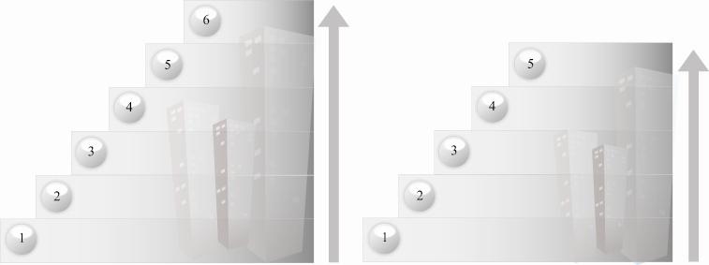
ขั้นตอนการเติมสีพื้นหลังสไลด์ ขั้นตอนการเติมภาพลงในสไลด์

3. ครูสาธิตขั้นตอนการเปลี่ยนสีตัวอักษร การเติมสีพื้นหลังสไลด์ การเติมภาพลงใน
สไลด์ให้นักเรียนดู แล้วให้นักเรียนแต่ละคนฝึกปฏิบัติตาม โดยมีครูเป็นผู้ประเมินผล
4. ให้นักเรียนร่วมกันสนทนาแลกเปลี่ยนความคิดเห็นว่าการเปลี่ยนสีตัวอักษร การเติม
พื้นหลังสไลด์ การเติมภาพลงในสไลด์ของนักเรียนแต่ละคนพบปัญหาหรือไม่ ถ้าพบปัญหา
แก้ไขปัญหานั้นอย่างไร
5. ให้นักเรียนร่วมกันสรุปความรู้ ดังนี้
 ถ้าต้องการให้สไลด์สวยงามและมีคุณภาพต้องเปลี่ยนสีตัวอักษร เติมสีพื้นหลังให้สไลด์ และเติมภาพลงในสไลด์ตามขั้นตอนที่ถูกต้อง


การจัดบรรยากาศเชิงบวก
 ให้นักเรียนร่วมกันตอบคำถามท้าทายอย่างอิสระโดยไม่เน้นถูกผิด แต่ต้องอธิบายเหตุผลได้

สื่อการเรียนรู้
 คอมพิวเตอร์และอุปกรณ์ต่อพ่วงครบชุด

การวัดและประเมินผลการเรียนรู้
1. วิธีการวัดและประเมินผล
 สังเกตพฤติกรรมการเข้าร่วมกิจกรรมของนักเรียน
2. เครื่องมือ
 แบบสังเกตพฤติกรรมการเข้าร่วมกิจกรรม
3. เกณฑ์การประเมิน
 การประเมินพฤติกรรมการเข้าร่วมกิจกรรม
ผ่านตั้งแต่ 2 รายการ ถือว่า ผ่าน
ผ่าน 1 รายการ ถือว่า ไม่ผ่าน


ข้อเสนอแนะของผู้บริหารสถานศึกษา

______________________________________________________________________________
________________________________________________________________________________________________________________________________________________________________________________________________________________________________________________________________________________________________________________________
______________________________________________________________________________
__________________________________________________________________________________________________________________________________________________________________________________________________________________________________________________________________________________________________________________________________________________________________________________________________________________________________________________________________________________________________________________________________________________________________________________________________________________________________________________________________________________________________________________________________________________________________________________________________________________________________________________________________________________________________________________________________________________________________________________________________________________________________________________________________________________________________________________________________________________________________________________________________________________________________________________________________________________________________________________________________________________________________________________________________________________________________________________________________________________________________________________________________________

ลงชื่อ__________________________(ผู้บริหารสถานศึกษา)
(__________________________)
_________/________/________

บันทึกหลังการสอน

ผลการจัดการเรียนการสอน
______________________________________________________________________________
____________________________________________________________________________________________________________________________________________________________
____________________________________________________________________________________________________________________________________________________________
______________________________________________________________________________

ปัญหา/อุปสรรค
__________________________________________________________________________________________________________________________________________________________________________________________________________________________________________
____________________________________________________________________________________________________________________________________________________________
______________________________________________________________________________

แนวทางแก้ไข
______________________________________________________________________________
____________________________________________________________________________________________________________________________________________________________
____________________________________________________________________________________________________________________________________________________________
______________________________________________________________________________

ลงชื่อ__________________________(ผู้บันทึก)
(__________________________)
_________/________/________

